Аналитический отчет по результатам итоговой диагностической работы
по проверке метапредметных (познавательных) умений
9 класс (2019-2020 учебный год)

1. Характеристика диагностической работы

Диагностическая работа (региональный уровень) проводится с целью определения уровня сформированности метапредметных (познавательных) умений и выявления характеристик, отражающих динамику умений и способов деятельности, как необходимых для завершения уровня основного общего образования. Работа является вторым итоговым срезом мониторинга достижения метапредметных результатов в основной школе (первый (стартовый) проводился в 2015году).
Содержание диагностической работы определялось кодификатором универсальных учебных действий для основного общего образования (Приложение 1) , который составлен на основе требований к метапредметным результатам освоения основной образовательной программы основного общего образования Федерального государственного образовательного стандарта основного общего образования.
Диагностическая работа направлена на проверку умений, являющихся составной частью смыслового чтения, и различных групп познавательных универсальных учебных действий. Задания на проверку уровня сформированности читательских умений сконструированы наоснове информационных текстов. Познавательные универсальные учебные действия проверяются при помощи заданий, использующихконтекст учебных предметов: математики, русского языка, литературы, истории, биологии, географии, обществознания,перенесенных в ситуации практико-ориентированного характера.Работа включала диагностику следующих умений:
1. Познавательные логические универсальные учебные действия, в основе которых лежит освоение учащимися логических приемов познания (выявление сходств и различий, проведение сравнений и установление аналогий, классификация, ранжирование, группировка, построение логической цепи рассуждений).
2.Познавательные общеучебные универсальные учебные действия:
- работа с информацией и текстом – извлечение из текста информации, заданной в явном и неявном виде; интерпретация информации; поиск информации и оценка ее достоверности, использование информации для решения учебно-практических и учебно-исследовательских задач.
3.Познавательные универсальные учебные действия по постановке и решению задач (проблем), в основе которых лежит освоение учащимися исследовательских умений (наблюдение, опыт, измерение), а также общих приемов решения задач (проблем).
Диагностическая работа состояла из 21 задания, которые объединены в группы в соответствии с используемым контекстом и проверяемыми умениями:
- группа из 7 заданий на основе информационного естественно-научного текста, проверяющих умения по работе с информацией и смысловому чтению;
- группа из 3 заданий, по сформированности умений по работе со знаково-символической информацией;
- группа из 4 заданий на основе информационных текстов, проверяющих умение работать с информацией и умение ориентироваться в разнообразных способах решения задач (проблем);
- группа из 7 заданий, проверяющих уровень овладения познавательными логическими умениями.
В работе использовались задания различного типа:
- 10 заданий с выбором единственного верного ответа из четырех предложенных (ВО);
- 7заданий с кратким ответом (КО);
- 4 задания с развернутым ответом (РО), в которых требуется написать ответ самостоятельно.
В работе использовались задания базового и повышенного уровней сложности:
- 15 заданий базового уровня;
- 6 заданий повышенного уровня.
Задания с выбором ответа или с кратким ответом оценивались от 0 до 2 баллов. Задания с развернутым ответом оценивались от 0 до 2 баллов в соответствии с критериями оценивания. Максимальный тестовый балл за выполнение всей работы – 29.
Кроме этого, для определения степени овладения диагностируемым универсальным учебным действием каждому из заданий присвоен уровень – 1 (12 заданий), 2 (6 заданий) или 3 (3заданий). Уровни выделены в соответствии с динамикой формирования способов деятельности:
Уровень 1 — (репродуктивный) освоение способа деятельности (узнавание алгоритма, следование образцу и простейшим алгоритмам, использование известного алгоритма в ситуациях типовых учебных задач).
Уровень 2 — (рефлексивный) применение способа деятельности (использование известных алгоритмов при решении нетиповых учебных задач, решение задач путем комбинирования известных алгоритмов).
Уровень 3 — (функциональный) преобразование способа деятельности (изменение известного алгоритма, исходя из особенностей учебной задачи, самостоятельное установление последовательности действий при решении учебной задачи).
По результатам диагностики определялись три уровня овладения учащимися спектром проверяемых познавательных УУД. По суммарному тестовому баллу были выделены диапазоны для каждого из уровней подготовки:
- 0-14 балов – не достигли базового уровня,
- 15-21 балл – базовый уровень,
- 22-29 баллов - повышенный уровень.
Ниже приведена содержательная структура диагностической работы: распределение заданий по группам проверяемых умений, уровню сложности и максимальному баллу за данную группу заданий.
Содержательная структура диагностической работы

№ задания | Тип задания | Контролируемые УУД | Код | Мах  балл
Группа заданий 1-6, С1 (смысловое чтение и работа с информацией)
1 | ВО | Ориентироваться в содержании текста, отвечать на вопросы, используя явно заданную информацию | 6.2 | 1
2 | ВО | Интерпретировать информацию, отвечать на вопросы, используя неявно заданную информацию | 6.3 | 1
3 | ВО | Ориентироваться в содержании текста, отвечать на вопросы, используя явно заданную информацию | 6.2 | 1
4 | ВО | Осуществлять поиск информации | 6.1 | 1
5 | КО | Ориентироваться в содержании текста, отвечать на вопросы, используя неявно заданную информацию, сопоставлять информацию, находящуюся в разных частях текста | 6.3 | 1
6 | ВО | Оценивать достоверность предложенной информации, строить оценочные суждения на основе текста | 6.4 | 1
С1 | РО | Составлять на основании текста монологическое высказывание по заданному вопросу, применять информацию из текста при решении учебно-практических задач | 6.5 | 2
Группа заданий 8-9, 11, С2(решение задач (проблем)
8 | ВО | Формулировать цель опыта (исследования) | 5.2 | 1
9 | ВО | Анализировать результаты проведенного исследования и делать выводы | 5.2 | 1
11 | КО | Использовать информацию, заданную в графическом виде, для решения задач | 5.1 | 2
С2 | РО | Анализировать результаты проведенного исследования и делать выводы | 5.2 | 2
Группа заданий 7, 10, 12(знаково-символическая информация)
7 | ВО | Преобразовывать модели из одной знаковой системы в другую (таблицы, схемы, графики, диаграммы, рисунки и др.) | 4.2 | 1
10 | КО | Преобразовывать модели из одной знаковой системы в другую (таблицы, схемы, графики, диаграммы, рисунки и др.) | 4.2 | 1
12 | КО | Использовать знаково-символические (и художественно-графические) средства и модели при решении учебно-практических задач | 4.1 | 2
Группа заданий 13-17 и С3, С4 (логические действия)
13 | ВО | Устанавливать аналогии, строить логические рассуждения, делать выводы | 3.6 | 1
14 | ВО | Устанавливать аналогии, строить логические рассуждения, делать выводы | 3.6 | 1
15 | КО | Давать определения понятиям, подводить под понятие | 3.1 | 2
16 | КО | Проводить группировку,сериацию, классификацию, выделять главное | 3.4 | 2
17 | КО | Проводить группировку,сериацию, классификацию, выделять главное | 3.4 | 1
С3 | РО | Проводить группировку,сериацию, классификацию, выделять главное | 3.4 | 2
С4 | РО | Выявлять черты сходства и различия, осуществлять сравнение | 3.3 | 2
21 |  | Итого |  | 29

Такаяструктура диагностической работы обеспечивает возможности:
- выявления индивидуального уровня освоения познавательных УУДв целом, по отдельнымгруппам, подгруппам, отдельным заданиям;
- определения среднего уровня освоения УУД, как для конкретного образовательного учрежденияи муниципального образования, так и для всей выборки участников диагностики в целом.

2. Анализ результатов учащихся
В диагностике познавательных метапредметных умений приняли участие 11863учащихся из 317 образовательных учреждений 18 муниципальных образований, реализующих федеральные государственные образовательные стандарты основного общего образования.
Распределение учащихся по районам
Муниципальное образование | Количество школ | Количество обучающихся | Количество обучающихся, %
Бокситогорский | 12 | 339 | 2,86
Волосовский | 14 | 378 | 3,19
Волховский | 20 | 562 | 4,74
Всеволожский | 33 | 2306 | 19,44
Выборгский | 32 | 1336 | 11,26
Гатчинский | 37 | 1469 | 12,38
Кингисеппский | 17 | 629 | 5,30
Киришский | 13 | 539 | 4,54
Кировский | 15 | 632 | 5,33
Лодейнопольский | 7 | 162 | 1,37
Ломоносовский | 15 | 370 | 3,12
Лужский | 17 | 470 | 3,96
Подпорожский | 8 | 229 | 1,93
Приозерский | 18 | 371 | 3,13
Сланцевский | 8 | 271 | 2,28
Сосновый Бор | 9 | 445 | 3,75
Тихвинский | 15 | 587 | 4,95
Тосненский | 27 | 768 | 6,47
Всего | 317 | 11863 | 100

По результатам выполнения работы средний балл составил 18,71 (Мах – 29), средний процент выполнения заданий теста 64,51%; средний процент выполнения заданий базового уровнятеста74,60 %; средний процент выполнения заданий повышенного уровня теста48,03 %.
Распределение учащихся по уровням овладения метапредметными результатами (познавательнымиУУД)

Уровень подготовки | Процент учащихся, продемонстрировавших данный уровень подготовки
Не достигли базового уровня | 17,52 %
Базовый уровень | 54,38 %
Повышенный уровень | 28,10%
Менее 14 баллов (не достигли базового уровня) за выполнение заданий работы получили 17,52 % учащихся, т.е. они узнают только отдельные изученные способы действий, но затрудняются в их использовании или применяют их лишь для известных типовых ситуаций, таким образом, действуют на уровне воспроизведения способа деятельности.
Достигли повышенного уровня, получив по результатам выполнения заданий 22 балла и выше, 28,10%девятиклассников. Эти результаты показывают, что учащиеся достаточно свободно владеют проверяемыми учебными действиями, могут комбинировать изученные алгоритмы в соответствии с требованиями новой ситуации, составлять собственные планы решения учебных задач.
Большая часть учащихся – 54,38 % продемонстрировалабазовый уровень освоения универсальными учебными действиями. Их диапазон баллов составил от 15 до 21. Они показали, что справляются с применением проверяемых способов деятельности в несложных ситуациях, осмысленно используют изученные алгоритмы действий на уровне их комбинирования в знакомой ситуации, при решении типовых задач.
Результаты выше среднего (18,71 баллов) по общей выборке выявлены у учащихся образовательных организаций Волховского, Гатчинского, Кингисеппского, Киришского, Лужского, Сланцевского, Сосновоборского, Тихвинского, Тосненского муниципальных районов. Среди них учащиеся четырех районов продемонстрировали самый высокий балл по работе (свыше 20 баллов) и самый высокий процент учащихся (свыше 40%), достигших результатов повышенного уровня – Волховский, Киришский, Сосновоборский, Тосненский. Такжеу учащихся Волховского, Киришского, Тосненского муниципальных районов самый низкий процент результатов (ниже 10%) по показателю количества учащихся, недостигших базового уровня метапредметных результатов освоения основной образовательной программы основного общего образования.
Учащиеся девяти муниципальных образований по отношению к общей выборке продемонстрировали результаты выше среднего по количеству учащихся, недостигших базового уровня образовательных результатов – Бокситогорского, Волосовского, Всеволожского, Выборгского, Гатчинского, Лодейнопольского, Ломоносовского, Подпорожского, Приозерского. Среди них значительно выше от среднего по общей выборке (17,52%) учащиеся Бокситогорского, Всеволожского, Выборгского, Ломоносовского, Подпорожского, Приозерского муниципальных районов (таблицы с данными по всем районам размещены в Приложении 3).
Количество учащихся, выполнивших все задания базового уровня, составляет – 707 человек (5,96 %), количество учащихся, выполнивших все задания повышенного уровня – 393 человека (3, 31%), количество учащихся, выполнившихся все задания диагностической работы – 151человек (1,27%).
Обобщенные результаты диагностики по уровню достижения метапредметных результатов основного общего образования по всей выборке участников представлены в таблицах:

Результаты выполнения заданий по всей выборке учащихся
№ задания | Средний балл | МАХ балл | Уровень сложности задания и % его выполнения |  | Уровень  (способ деятельности) | Средний процент выполнения задания
1 задание | 0,82 | 1 | базовый |  | I | 82,4
2 задание | 0,92 | 1 |  | повышенный | II | 92,0
3 задание | 0,74 | 1 | базовый |  | I | 73,9
4 задание | 0,80 | 1 | базовый |  | I | 80,4
5 задание | 0,85 | 1 | базовый |  | II | 85,2
6 задание | 0,92 | 1 | базовый |  | I | 92,3
7 задание | 0,92 | 1 | базовый |  | I | 91,8
С1 задание | 0,84 | 2 | базовый |  | II | 41,9
8 задание | 0,95 | 1 | базовый |  | I | 95,4
9 задание | 0,89 | 1 | базовый |  | I | 89,4
С2 задание | 1,40 | 2 |  | повышенный | II | 69,8
10 задание | 0,90 | 1 | базовый |  | I | 90,2
11 задание | 1,13 | 2 | базовый |  | I | 56,5
12 задание | 0,73 | 2 |  | повышенный | I | 36,5
13 задание | 0,93 | 1 | базовый |  | I | 92,6
14 задание | 0,72 | 1 | базовый |  | II | 72,1
15 задание | 0,79 | 2 |  | повышенный | III | 39,6
16 задание | 0,64 | 2 |  | повышенный | III | 32,0
17 задание | 0,96 | 1 | базовый |  | I | 95,9
С3 задание | 1,04 | 2 | базовый |  | II | 52,1
С4 задание | 0,80 | 2 |  | повышенный | III | 40,2
21 | 18,71 | 29 | 74,60 | 48,03 |  | 64,52
В приложении 2 приведены данные по всем районам.

Результаты выполнения заданийпо подгруппам УУД
Группа УУД | Средний процент выполнения группы заданий
Познавательные логические действия | 53,49 %
Познавательные общеучебные действия по работе с информацией и смысловое чтение | 73,78 %
Познавательные по работе с информацией, знаково-символические действия | 63,77%
Познавательные действия по решению задач (проблем) | 72,92 %

Результаты выполнения заданийпо подгруппам УУД
и отельным диагностируемым действиям
Подгруппа | Код по кодифи- катору | № зада  ния | Проверяемые отдельные УУД | Средний процент выполнения
Логические | 3.1 | 15 | Давать определение понятиям, подводить под понятие | 39,6
Логические | 3.3 | С4 | Выявлять черты сходства и различия, осуществлять сравнение | 40,2
Логические | 3.4 | 16,17, С3 | Проводить группировку, сериацию, классификацию, выделять главное | 60,0
Логические | 3.6 | 13,14 | Устанавливать аналогии, строить логические рассуждения, делать выводы | 82,3
Смысловое чтение и работа с информацией | 6.1 | 4 | Осуществлять поиск информации | 80,4
Смысловое чтение и работа с информацией | 6.2 | 1, 3 | Ориентироваться в содержании текста, отвечать на вопросы, используя явно заданную в тексте информацию | 78,1
Смысловое чтение и работа с информацией | 6.3 | 2,5 | Интерпретировать информацию, отвечать на вопросы, используя неявно заданную информацию | 88,6
Смысловое чтение и работа с информацией | 6.4 | 6 | Оценивать достоверность информации, высказывать оценочные суждения на основе текста | 92,3
Смысловое чтение и работа с информацией | 6.5 | С1 | Применять информацию из текста для решения учебно-практических задач (таблицы, графики, схемы и др.) | 41,9
Работа со знаково –символической информацией | 4.1 | 12 | Использовать знаково-символические средства для решения учебно-практических задач | 36,5
Работа со знаково –символической информацией | 4.2 | 7,10 | Преобразовывать модели из одной знаковой системы в другую | 91
Решение проблем | 5.1 | 11 | Владеть рядом общих приемов решения задач (проблем) | 56,5
Решение проблем | 5.2 | 8, 9, С2 | Проводить исследования (наблюдения, опыты и измерения) | 84,8

Данные результаты показывают, что девятиклассники демонстрируют уровень освоения УУД выше среднего, средний показатель около 65%. При этом,результаты стабильновыше среднеговыявлены по всемподгруппам проверяемых УУД:73,78% смысловое чтение и умение работать с информацией, 72,79%по решению задач (проблем), 63,77% умение работать со знаково-символической информацией, 53,49 % логические УУД. При этом по целому ряду отельных УУД учащиеся демонстрируют высокий (выше 85 %) уровень достижения метапредметных результатов – 9 заданий из 21.
По работе в целом максимальный процент выполнения задания составляет 95,9 (задание 17 – логические действия: проводить группировку, сериацию классификацию, базовый уровень), минимальное значение составляет 32,0 % (задание 16 – логические действия: проводить группировку, сериацию классификацию, повышенный уровень). Среди заданий базового уровняпроцент выполнения колеблетсяот 95,9 до 41,9, среди заданий повышенного уровняот 92,0 до 32,0.
При этом по результатам в каждой отдельной подгруппе можно фиксировать существенную разницу в значениях выполнения по отдельным заданиям. Так в подгруппе с самым высоким уровнем освоения (смысловое чтение и работа с информацией) процент выполнения заданий меняется от 92,3% (задание 6) до 41,9% (задание С1), оба задания базового уровня. В подгруппе с самым низким уровнем освоения (логические УУД) максимальное количество выполнивших задание составляет 95,% (17 задание), минимальное значение равняется 52,1 (С3 задание), оба задания базового уровня.
Тоже можно сказать по сформированности отдельных умений внутри каждой подгруппы. Например, в подгруппе умениий работать со знаково –символической информацией только 36,5% учащихся могутиспользовать знаково-символические средства для решения учебно-практических задач, а преобразовывать модели из одной знаковой системы в другую умеют 91% семиклассников; по логическим УУД – умением давать определение понятиям, подводить под понятие владеют 39,6% учащихся, умением устанавливать аналогии, строить логические рассуждения владеют 82,3% выпускников; по подгруппе УУД решение проблем – владение общим рядом решения проблем демонстрируют 56,5 % учащихся, проводить исследования – 84,8% учащихся.
Традиционно самый высокий процент выполнения зданий в подобных работах прогнозируется на задания по смысловому чтению, умению ориентироваться в тексте, отвечать на вопросы, используя явно заданную в тексте информацию (85-95%), в данном случае процент выполнения заданий по этой подгруппе составляет 78,1%. При этом, по подгруппе интерпретировать информацию, отвечать на вопросы, используя информацию, заданную в неявном видепроцент выполнения заданий составляет88,5,что выше прогнозируемого (75-85%). Высокий уровень (80,4-92,3%) демонстрируют учащиеся по умениям – осуществлять поиск информации и оценивать достоверность информации.
Не выявлено никакой закономерности влияния предметного содержания заданий на процент его выполнения. Так на контексте предмета география есть задания с высоким уровнем выполнения (задание 5 – 85,2%) и низким (задание С3 – 52,1%), на содержании предмета математика (задание 13 – 92,6%, задание 11 – 56,5%). Тоже можно сказать и о заданиях базового и повышенного уровней, одинаково высокий процент выполнения заданий базового уровня (95,4 % - биология (задание 8) и 95,9 % литература (задание 17), одинаково низкий процент выполнения заданий повышенного уровня (задание 16) литература – 32,0% и задание 12 - обществознание – 36,5%).
Таким образом, уровень овладения познавательными УУД у девятиклассников составляет стабильно выше среднего.

Результаты выполнения заданий разных уровней
(по степени динамики способов деятельности)

Уровень заданий | Средний процент выполнения  группы заданий
Уровень 1 | 76,46%
Уровень 2 | 64,12%
Уровень 3 | 37,27%

Результаты по данному параметру показывают, что три четверти учащихся не испытывают затруднений при воспроизведении известных алгоритмов (способов) деятельности, уверенно применяют их в стандартных ситуациях или при решении типовых задач (1 уровень), демонстрируют уровень значительновыше среднего. Более половины учащихся умеют применять известные способы в нетиповых и практико-ориентированных ситуациях (2 уровень), демонстрируют уровень овладения способами действий выше среднего. Осмысление способов деятельности, умение осуществлять выбор оптимального варианта решения задачи, умение комбинировать известные алгоритмы, а также предложить свой способ решения задачи (3 уровень) является наиболее сложным (функциональным) уровнем владения способами деятельности и не может быть освоен всеми учащимися. Тем не менее, даже этот уровень продемонстрировали более третиучащихся. Таким образом, системная работа со способами деятельности (метапредметный и системно-деятельностный подходы) позволила обеспечить достижение метапредметных результатов основной образовательной программы основного общего образования на уровне выше среднего.

Результаты выполнения по типам заданий
Тип заданий | Средний процент выполнения  группы заданий
Выбор ответа | 86,24%
Краткий ответ | 54,61%
Развернутый ответ | 51,01%

Здесь мы наблюдаем прогнозируемые результаты, когда выполнение заданий тестового характера (выбора единственно правильного варианта ответа) преобладает над выполнением заданий с кратким и развернутым ответом.Учащиеся продемонстрировали высокий уровень выполнения заданий с выбором ответа, средний уровень выполнения заданий с кратким и развернутым ответами.
Вместе с тем, следует отметить, что у учащихся вызываю затруднение задания с кратким ответом, где нужно выбрать несколько правильных или неправильных ответов, причем баллы за выполнение задания начисляются только в том случае, если учащийся выбрал все нужные ответы (задания 12, 15, 16). Несмотря на то, что это задания повышенного уровня сложности именно они дали самый низкий процент выполнения заданий (36-32%) как среди заданий повышенного уровня, так и по работе в целом.

Результаты выполнения заданий по уровню сложности
Уровень заданий | Средний процент выполнения  группы заданий
Базовый уровень | 74,60 %
Повышенный уровень | 48,03 %

Данные показывают, что здесь учащиеся продемонстрировали стабильные результаты выше среднего. Процент выполнения заданий по данным направлениям оказалсявыше прогнозируемого уровня по базовому на 9% (прогноз - 65 и выше), по повышенному на 3 % (прогноз - 45 и выше). Прогнозируемые результаты связаны с распределением диапазона тестовых баллов по уровню овладения всем спектром проверяемых УУД (не достигли базового, базовый, повышенный уровни).

3. Сравнительный анализ показателей учащихся в динамике
за 2015-2020годы
Данная работа является итоговым срезом мониторинга достижения метапредметных результатов основной образовательной программы основного общего образования (первый (стартовый) проводился у этих же учащихся в 2015 году, когда они были пятиклассниками).
Из приведенных ниже данных видно, что за период обучения в основной школе учащиеся активно осваивали весь спектр познавательных универсальных учебных действий, обнаружив значительный прирост по целому ряду показателей, положительную динамику по подгруппам УУД и отдельным универсальным учебным действиям. Это естественный закономерный процесс, так как учащиеся взрослеют, увеличивается срок активной учебной познавательной деятельности (по отношению к начальной школе), расширяется спектр изучаемых учебных дисциплин, школьники получают опыт новых видов деятельности, практикумов, лабораторий, проб, стажировок в урочной и внеурочной деятельности, значительно усложняется проектная и исследовательская деятельность. Вместе с тем, данные показывают, что положительная динамика – это результат целенаправленной системной работы педагогических коллективов по достижению учащимися метапредметных результатов основной образовательной программы, с другой стороны, они выявляют направления, которые требуют управленческих и педагогических усилий для оптимального достижения планируемых результатов.

Средний процент выполнения заданий по подгруппам УУД
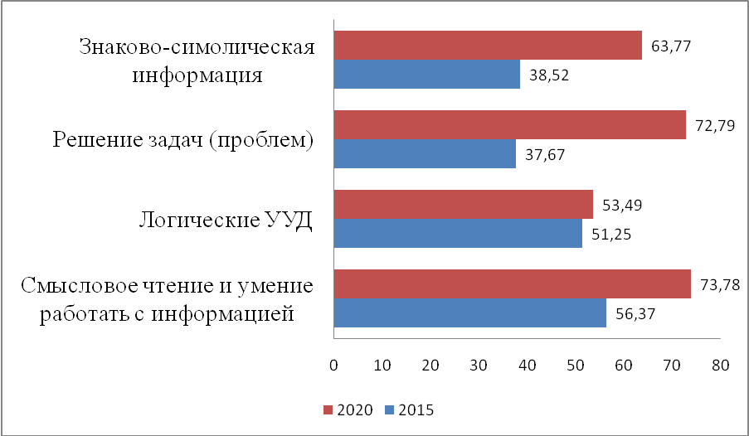

По всем подгруппам формирования УУД мы наблюдаем стабильную положительную динамику.
Наибольший прогресс с 37,67 до 72,79% произошел в подгруппе решения задач (проблем). Это связано с появлением в учебном плане новых предметов естественно-научного цикла, проведением практических и лабораторных работ, опытов и учебных исследований. Именно задания на определение целей опыта, гипотезы исследования, планирование этапов исследования, формулирование выводов, адекватных описанному наблюдению дали существенную динамику по сформированности универсальных учебных действий в этой подгруппе по отношению к результатам пятиклассников.
Такую же положительную динамику можно выявить по подгруппесмысловое чтение и умение работать с информацией (увеличение с 56,37 до 73,78%) и работа со знаково-символической информацией (увеличение с 38,52 до 63,77%). Последнее особенно отрадно, так как многолетние исследования показывают, что умение работать со знаково-символическойинформацией, преобразовыватьее из одной модели в другую, использовать знаково-символические и художественно-графические средства и модели при решении учебно-практических задач, вызывают у учащихся трудности и дают низкий процент выполнения подобных заданий в диагностических работах. Умение читать и понимать смыслпрочитанного, находить, оценивать, интерпретировать и использовать информацию для решения учебных и жизненных задач является ключевым умением для успешного обучения по разным учебным предметам, базовым навыком в компетенциях ХХIвека.
Незначительную, но положительную динамику мы наблюдаем и в подгруппе логических УУД с 51,25 до 53,49%, учащиеся демонстрируют уровень овладения данным видом УУД выше среднего. Владение умственными действиями, умение устанавливать аналогии, строить логические рассуждения, делать выводы, умение устанавливать причинно-следственные связи, давать объяснения на основе этих связей, давать определение понятиям, подводить под понятия, умение проводить группировку, сериацию, классификацию являются важными для результативности академического обучения.

Средний процент выполнения заданий по уровням сформированности способа деятельности

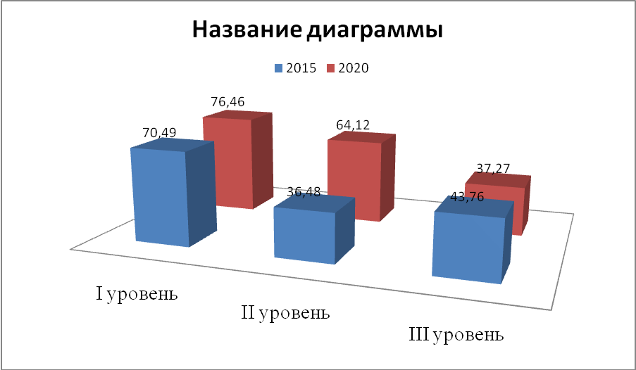

По уровню сформированности способа деятельности мы наблюдаем прогнозируемую картину, когда от 5 к 9 классу у учащихся постепенно увеличивается динамика сформированности всех 3 уровней способов деятельности. Так мы наблюдаем положительную динамику способности к репродуктивным способам деятельности (1 уровень освоения).Особенно отрадно, что значительно увеличилась способность (с 36,48 до 64,12%) к рефлексивным (2 уровень) способам деятельности, т.е. умения комбинировать алгоритмы известных способов, применять оптимальные пути решения задач (2 уровень). Несколько уменьшился показатель (с 43,76 по 37,27%) по формированию функционального (3 уровня) способа деятельности, связанного с трансформацией известных алгоритмов и созданием собственных способов деятельности.

Распределение учащихся по уровням выполнения работы
Метапредметные результаты, как универсальные компетентности направлены не только на поддержку успешного академического обучения, но и являются ответами на вызовы современности, позволяют, владеющим ими, успешнее справляться с кругом профессиональных и жизненных задач, быть более конкурентноспособным на рынке труда. Поэтому вне зависимости от того, где девятиклассники будут продолжать свое обучение в общеобразовательной школе или учреждении профессионального образования владение метапредметными умениями хотя бы на базовом уровне, повышают их шансы на адаптацию в условиях быстро меняющегося мира. В связи с этим,вызывает беспокойство увеличение доли учащихся, не достигших по итогам диагностики базового уровня овладения метапредметными результатами. Распределение учащихся по уровням достижения результатов представлено на диаграмме ниже.
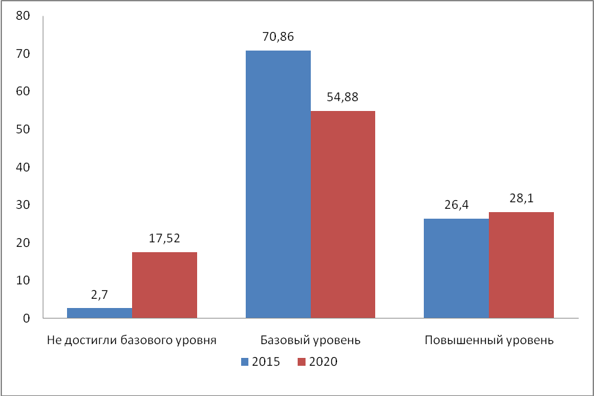
Так, в 2020 году по сравнению с 2015 годом уменьшилось количество учащихся с 70,86 до 54,38%, которые демонстрируют базовый уровень освоения УУД по всему проверяемому спектру. При этом увеличилось количество учащихся с 26,44 до 28,10%, демонстрирующих повышенный уровень владения универсальными учебными действиями. Самые значительные изменения с отрицательной динамикой произошли в количестве учащихся, недостигших базового уровня освоения УУД, с 2,70 до 17,52%.
Вместе с тем, в последнее время все большее внимание уделяется учашимся, испытывающим трудности в обучении, учащимся, не достигающимминимально необходимого уровня метапредметных результатов. Работа именно с этой группой учащихся, должна стать одной из приоритетных задач при реализации основной образовательной программы. Подробнее этот вопрос будет рассмотрен в методических рекомендациях к данному аналитическому отчету.

- Выводы и рекомендации.
- Итоговая диагностическая работа показала, что 82,48 % девятиклассников продемонстрировали базовый и повышенный уровни подготовки по достижению метапредметных результатов основного общего образования.
- Результаты выполнения диагностической работы показывают, что выпускники основной школы демонстрируют стабильную положительную динамику по всем подгруппам УУД по отношению к результатам стартовой диагностической работы. Они успешно справились с большинством заданий, проверяющих действия по работе с информацией и текстом, включая работу со знаково-символической информацией, и общими приемами решения задач (проблем), продемонстрировав высокий уровень достижения результатов.Задания на проверку логических универсальных учебных действий продемонстрированы на среднем уровне.
- По итогам диагностики учащиеся продемонстрировали высокий и средний уровень достижений, связанный с умениямиориентироваться в содержании текста, выполнять задания, используя явно и неявно заданную в тексте информацию, преобразовывать модели из одной знаковой системы в другую, различать основные этапы проведения опытов и наблюдений, устанавливать аналогии, строить логические рассуждения делать выводы, использовать известные алгоритмы для решения учебно-практических задач.
- По итогам диагностики выявлено значительное количество учащихся (17,52 %), не достигших базового уровня освоения метапредметных результатов основного общего образования. Так же отмечаются дефициты умений в выполнении заданий, требующих работы с понятиями, проведения классификации и группировки, самостоятельного описания хода опытов, комбинирования алгоритмов действий при решении проблем,применения разных видов информации, в том числе графической и знаково-символической при решении учебно-практических задач, создания развернутого монологического высказывания и собственных текстов.
- Для достижения планируемых метапредметных результатов основной образовательной программы основного общего образования представляется целесообразным:
- уточнить, конкретизировать, внести изменения в основную образовательную программу основного общего образования, раздел «Программа развития универсальных учебных действий,включающая формирование компетенций обучающихся в области использования информационно-коммуникационных технологий, учебно-исследовательской и проектной деятельности» с целью прояснения на каких предметах и каким образом, с помощью каких заданий должны формироваться метапредметные результаты; при необходимостивнести коррективы в рабочие программы по учебным предметам, уточнить планируемые результаты, содержание, формы и виды контроля, связанные с формированием всех подгрупп УУД;
- активнее использовать разные модели организации образовательного процесса: через учебные предметы, курсы метапредметного характера вариативной части учебного плана, курсы внеурочной деятельности, программу воспитания и социализации, деятельность классных руководителей и воспитателей групп продленного дня, дополнительное образование в школе, реализацию сетевых образовательных программ и др. для получения учащимися разнообразного опыта деятельности, обеспечивающего достижение метапредметных результатов;
- в рамках предметного обучения увеличить долю заданий,формирующих познавательные УУД, включая читательскую грамотность, логические приемы познания, исследовательские умения, а также задания, обучающие решению проблем в ситуацияхпрактико-ориентированного и жизненного характера;
- уделять большее внимание формированию читательских умений, в частности, фундаментальному умению, лежащему в основе читательской грамотности, – умение понимать прочитанное. Для этого необходимо использовать различные стратегии чтения и работать над пониманием текста системно и постоянно, на всех учебных предметах, помогая освоить учащимся специфику разных текстов: познавательных, информационных, научных, художественных и др.; использовать разные виды и типы заданий для поиска, интерпретации и оценки информации заданной в явном и неявном виде; уделять особое внимание работе со знаково-символической и художественно-графической информацией.

Приложение 1
Кодификаторметапредметныхрезультатовобучения
(основноеобщееобразование)
Код | Универсальныеучебныедействия(УУД)
3 | Познавательныелогическиедействия
3.1 | Давать определенияпонятиям, подводить под понятие
3.2 | Обобщать,интегрироватьинформациюизразличныхисточникови делатьпростейшиепрогнозы
3.3 | Выявлять чертысходства и различия,осуществлятьсравнение
3.4 | Проводить группировку, сериацию, классификацию, выделять главное
3.5 | Устанавливатьпричинно-следственныесвязиидаватьобъясненияна основе установленных причинно-следственныхсвязей
3.6 | Устанавливать аналогии, строить логические рассуждения, умозаключения,делать выводы
4 | Познавательныезнаково-символическиедействия
4.1 | Использоватьзнаково-символические(ихудожественно-графические) средстваимодели при решении учебно-практических задач
4.2 | Преобразовыватьмоделиизоднойзнаковойсистемывдругую (таблицы, схемы, графики, диаграммы,рисунки идр.)
5 | Познавательныедействияпорешениюзадач(проблем)
5.1 | Владеть рядом общихприемоврешениязадач(проблем)
5.2 | Проводитьисследования(наблюдения,опыты иизмерения)
5.3 | Использоватьметоды познания, специфическиедляпредметов социально-гуманитарногоихудожественно-эстетическогоциклов
6 | Познавательныедействияпоработесинформациейисмысловому чтению
6.1 | Осуществлятьпоиск информации
6.2 | Ориентироватьсявсодержаниитекста,отвечатьнавопросы, используя явнозаданнуюв текстеинформацию
6.3 | Интерпретироватьинформацию,отвечатьнавопросы,используя неявнозаданнуюинформацию
6.4 | Оценивать достоверность предложенной информации, строить оценочные суждения на основе текста
6.5 | Создавать собственныетексты,применять информацию изтекста при решении учебно-практическихзадач

Приложение 2
Сводная таблица результатов по районам
Средний балл выполнения по заданиям

Район/округ | 1 | 2 | 3 | 4 | 5 | 6 | 7 | С1 | 8 | 9 | С2 | 10 | 11 | 12 | 13 | 14 | 15 | 16 | 17 | С3 | С4 | Средний балл за работу
Бокситогорский | 0,78 | 0,89 | 0,74 | 0,76 | 0,83 | 0,91 | 0,93 | 0,80 | 0,94 | 0,86 | 1,37 | 0,91 | 1,06 | 0,47 | 0,88 | 0,70 | 0,60 | 0,47 | 0,96 | 0,97 | 0,62 | 17,43
Волосовский | 0,78 | 0,89 | 0,71 | 0,78 | 0,83 | 0,89 | 0,90 | 0,73 | 0,94 | 0,87 | 1,35 | 0,88 | 1,24 | 0,60 | 0,89 | 0,73 | 0,56 | 0,50 | 0,94 | 0,81 | 0,70 | 17,54
Волховский | 0,88 | 0,93 | 0,78 | 0,85 | 0,87 | 0,93 | 0,95 | 0,97 | 0,97 | 0,92 | 1,43 | 0,95 | 1,52 | 0,91 | 0,94 | 0,79 | 1,10 | 0,89 | 0,98 | 1,09 | 0,75 | 20,38
Всеволожский | 0,84 | 0,94 | 0,74 | 0,83 | 0,86 | 0,92 | 0,90 | 0,95 | 0,96 | 0,90 | 1,40 | 0,89 | 0,75 | 0,57 | 0,93 | 0,73 | 0,56 | 0,51 | 0,96 | 1,11 | 0,97 | 18,22
Выборгский | 0,81 | 0,92 | 0,73 | 0,79 | 0,85 | 0,92 | 0,92 | 0,81 | 0,95 | 0,90 | 1,42 | 0,89 | 0,98 | 0,56 | 0,92 | 0,74 | 0,62 | 0,46 | 0,96 | 1,03 | 0,83 | 18,02
Гатчинский | 0,80 | 0,91 | 0,74 | 0,80 | 0,86 | 0,92 | 0,92 | 0,80 | 0,94 | 0,88 | 1,37 | 0,89 | 1,23 | 0,74 | 0,92 | 0,71 | 0,86 | 0,67 | 0,95 | 1,06 | 0,81 | 18,78
Кингисеппский | 0,89 | 0,94 | 0,85 | 0,83 | 0,86 | 0,95 | 0,94 | 0,89 | 0,98 | 0,92 | 1,49 | 0,93 | 1,01 | 0,80 | 0,96 | 0,84 | 0,80 | 0,81 | 0,97 | 1,08 | 0,77 | 19,53
Киришский | 0,83 | 0,92 | 0,69 | 0,85 | 0,91 | 0,96 | 0,92 | 0,90 | 0,97 | 0,89 | 1,51 | 0,91 | 1,45 | 1,16 | 0,96 | 0,63 | 1,09 | 1,03 | 0,97 | 1,12 | 0,81 | 20,48
Кировский | 0,77 | 0,91 | 0,69 | 0,76 | 0,82 | 0,91 | 0,92 | 0,81 | 0,94 | 0,90 | 1,42 | 0,91 | 1,34 | 0,72 | 0,94 | 0,68 | 0,84 | 0,68 | 0,97 | 0,94 | 0,73 | 18,59
Лодейнопольский | 0,72 | 0,88 | 0,65 | 0,73 | 0,76 | 0,88 | 0,91 | 0,77 | 0,93 | 0,88 | 1,54 | 0,85 | 1,32 | 0,80 | 0,90 | 0,74 | 0,73 | 0,56 | 0,97 | 1,11 | 0,79 | 18,41
Ломоносовский | 0,81 | 0,90 | 0,69 | 0,73 | 0,80 | 0,92 | 0,87 | 0,69 | 0,94 | 0,87 | 1,16 | 0,86 | 1,20 | 0,78 | 0,91 | 0,66 | 0,76 | 0,44 | 0,91 | 0,85 | 0,55 | 17,31
Лужский | 0,83 | 0,92 | 0,76 | 0,79 | 0,84 | 0,93 | 0,92 | 0,78 | 0,97 | 0,89 | 1,31 | 0,92 | 1,29 | 0,92 | 0,91 | 0,71 | 1,03 | 0,82 | 0,94 | 0,93 | 0,61 | 19,01
Подпорожский | 0,72 | 0,86 | 0,65 | 0,72 | 0,77 | 0,93 | 0,89 | 0,65 | 0,96 | 0,87 | 1,38 | 0,89 | 1,00 | 0,56 | 0,88 | 0,57 | 0,84 | 0,55 | 0,95 | 0,72 | 0,61 | 16,97
Приозерский | 0,76 | 0,89 | 0,69 | 0,75 | 0,84 | 0,91 | 0,89 | 0,82 | 0,95 | 0,85 | 1,50 | 0,90 | 0,47 | 0,39 | 0,92 | 0,65 | 0,37 | 0,22 | 0,96 | 1,04 | 0,61 | 16,39
Сланцевский | 0,92 | 0,90 | 0,84 | 0,83 | 0,87 | 0,92 | 0,82 | 0,84 | 0,91 | 1,10 | 1,14 | 1,24 | 1,23 | 0,93 | 0,85 | 1,00 | 1,00 | 0,86 | 1,02 | 0,82 | 10,14 | 19,75
Сосновый Бор | 0,87 | 0,92 | 0,80 | 0,84 | 0,89 | 0,94 | 0,92 | 0,90 | 0,97 | 0,91 | 1,47 | 0,90 | 1,46 | 1,01 | 0,93 | 0,71 | 1,09 | 0,89 | 0,95 | 1,16 | 0,94 | 20,47
Тихвинский | 0,80 | 0,93 | 0,69 | 0,79 | 0,85 | 0,93 | 0,91 | 0,68 | 0,95 | 0,91 | 1,36 | 0,91 | 1,28 | 0,76 | 0,93 | 0,70 | 0,86 | 0,54 | 0,97 | 1,06 | 0,96 | 18,74
Тосненский | 0,88 | 0,94 | 0,77 | 0,82 | 0,87 | 0,93 | 0,95 | 0,89 | 0,95 | 0,90 | 1,32 | 0,91 | 1,49 | 1,00 | 0,93 | 0,75 | 1,08 | 0,95 | 0,96 | 1,06 | 0,80 | 20,15
По всей выборке | 0,82 | 0,92 | 0,74 | 0,80 | 0,85 | 0,92 | 0,92 | 0,84 | 0,95 | 0,89 | 1,40 | 0,90 | 1,13 | 0,73 | 0,93 | 0,72 | 0,79 | 0,64 | 0,96 | 1,04 | 0,80 | 18,71

Район/округ | Не достигли базового уровня | Базовый уровень | Повышенный уровень
Бокситогорский | 20,94 | 64,90 | 14,16
Волосовский | 19,84 | 62,96 | 17,20
Волховский | 9,43 | 48,58 | 41,99
Всеволожский | 22,55 | 54,60 | 22,85
Выборгский | 20,21 | 56,89 | 22,90
Гатчинский | 17,56 | 53,03 | 29,41
Кингисеппский | 16,53 | 48,01 | 35,45
Киришский | 7,79 | 50,09 | 42,12
Кировский | 12,82 | 60,60 | 26,58
Лодейнопольский | 19,75 | 50,62 | 29,63
Ломоносовский | 20,27 | 61,89 | 17,84
Лужский | 14,47 | 54,47 | 31,06
Подпорожский | 30,13 | 52,84 | 17,03
Приозерский | 31,27 | 58,76 | 9,97
Сланцевский | 10,33 | 55,72 | 33,95
Сосновый Бор | 11,69 | 44,27 | 44,04
Тихвинский | 15,33 | 56,05 | 28,62
Тосненский | 9,64 | 50,00 | 40,36
По всей выборке | 17,52 | 54,38 | 28,10
Приложение 3
Сводная таблица результатов по районам
Распределение учащихся по уровням выполнения работы

